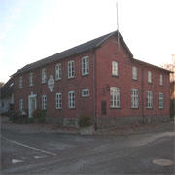
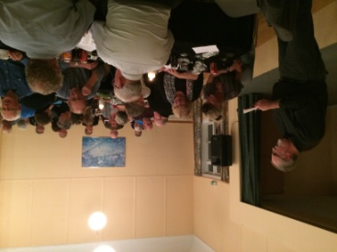
Madaften
i
Alsted Forsamlingshus
Fredag d. 29. januar 2016 kl. 18.00
Kom til madaften i forsamlingshuset.
Få en hyggesnak med naboen, eller med en af dem du måske ikke ser til dagligt.
Denne aften serveres der god gammeldavs oksekødssuppe med kød og peberrodssovs.
Derefter vil der være kaffe og hjemmelavet kage.

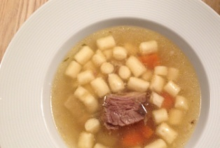
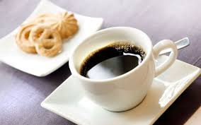
Voksne kr. 95
Børn kr. 50

På glædeligt gensyn, Bestyrelsen.

Tilmelding senest mandag den 25. januar på telefon til Merete (51624834) eller Erik (22795186)

